
联系我们
QQ：481083020（北斗地理教师群）
481050942（北斗地理学生群）
微信：beidoudili
电话：010-87887582-815
网址：www.beidoustudy.com
邮箱：beidoustudy@163.com


获取更多实时资讯，请关注北斗地理

重点强化练(九)区域资源开发与经济发展
(建议用时：40分钟)
一、选择题
人工生态浮岛是在富营养化水体中建设的生态工程。气候及水域条件影响了浮岛的成本和效益。读人工浮岛示意图，完成1～2题。
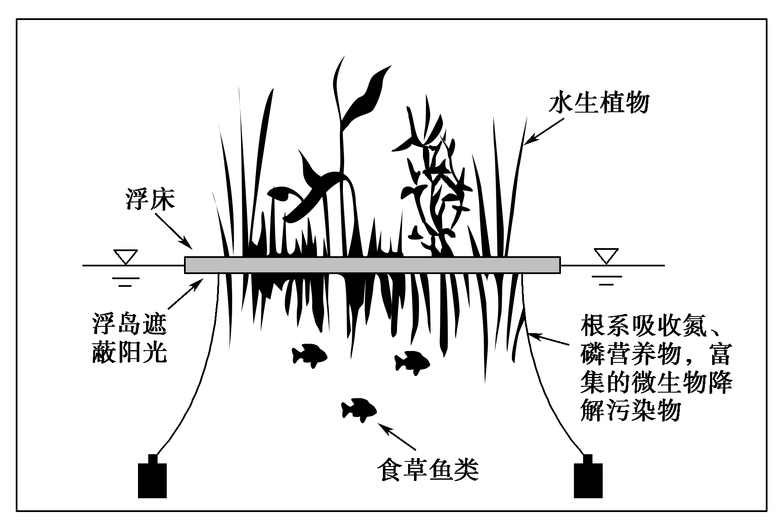
1．人工浮岛的生态效益主要体现在( )
A．遮蔽阳光，抑制水体温度剧烈变化
B．根系吸收水中营养物质，抑制藻类生长
C．为鱼类提供饵料和繁殖场所
D．提高水域景观的观赏性
2．以下水域中最适宜建设人工生态浮岛的是( )
A．北美五大湖 B．亚马孙河
C．太湖 D．里海
1．B 2.C [第1题，人工浮岛具有净化水质、创造生物的生存空间、改善景观等综合性功能。在水体富营养化区域，其生态效益主要体现在根系吸收水中营养物质，从而抑制藻类植物生长，净化水体。第2题，由材料可知，人工生态浮岛是在富营养化水体中建设的生态工程。我国太湖周边城市居民生活和工农业生产排放的污水中氮、磷浓度较高，导致太湖水体富营养化，最适宜建设人工生态浮岛。 ]
山药是缠绕性藤本植物，其地下根茎可食、可入药，幼苗期不耐寒，性喜光，宜在排水良好处种植。下面的左图示意华北某山药种植基地的地形情况，右图示意该地采用攀爬网种植山药。读图，完成3～4题。
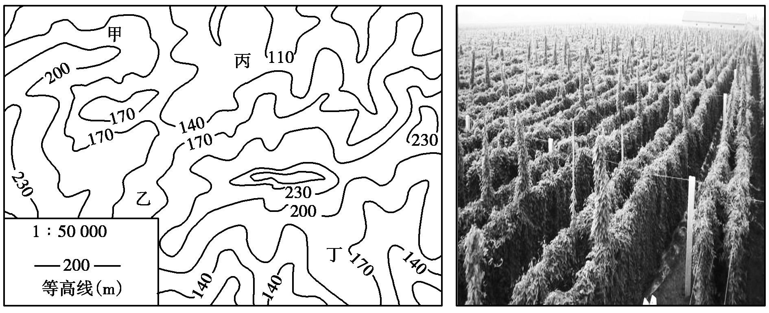
3．甲、乙、丙、丁四地中，种植山药条件最好的是( )
A．甲地 B．乙地
C．丙地 D．丁地
4．种植山药采用攀爬网的主要目的是( )
A．减轻霜冻对幼苗的危害
B．有利于田间排水
C．有利于山药的充分采光
D．便于果实的收获
3．D 4.C [第3题，根据材料信息可知，山药性喜光，宜在排水良好处种植。根据等高线数值和弯曲方向可知，丁地位于向阳坡，光照充足，利于山药的生长，且丁地海拔较高，利于排水，种植条件最好。甲、乙、丙三地均位于背阴坡，气温较低，光照不足，对山药生长不利。第4题，根据材料信息可知，山药性喜光，采用攀爬网能够增加山药的采光面积，有利于山药充分采光。]
2015年年末我国城镇常住人口77 116万人，比2014年年末增加约2 200万人，乡村常住人口60 346万人，减少约1 520万人，城镇人口占总人口比重约为56.1%。读1949～2015年我国城镇化水平示意图，回答5～6题。
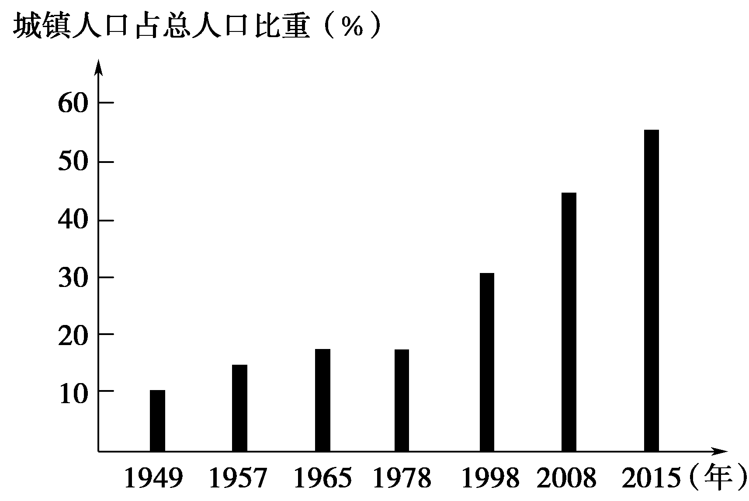
5．下列说法正确的是( )
A．改革开放以来我国城市化快速发展
B．我国农村人口数量远远多于城市人口数量
C．目前我国的城市化处于逆城市化阶段
D．我国城市化水平已经达到大部分发达国家水平
6．加快推进我国城市化进程的途径是( )
A．提高城市房租水平，鼓励农民回乡创业
B．适度超前地推进城市基础设施建设
C．提高制造业、服务业运输流通费用
D．严格限制制造业、服务业等非农产业向城镇集中
5．A 6.B [第5题，从图上可以看出，1978年以来，我国城市化快速发展；2015年年末我国城镇人口占总人口比重约为56.1%，说明我国城市人口数量已经超过农村人口数量，处于城市化中期加速阶段，逆城市化是城市化后期成熟阶段表现出的现象；我国的城市化水平仍低于大部分发达国家水平。第6题，适度超前地推进城市基础设施建设有利于提高我国城市化水平；提高城市房租水平，提高制造业、服务业运输流通费用，限制制造业、服务业等非农产业向城镇集中，均不利于城市化发展。]
尼日尔河流域地势平缓，落差小，中游形成了少见的内陆三角洲，下图为尼日尔河水系图。读图，完成7～9题。
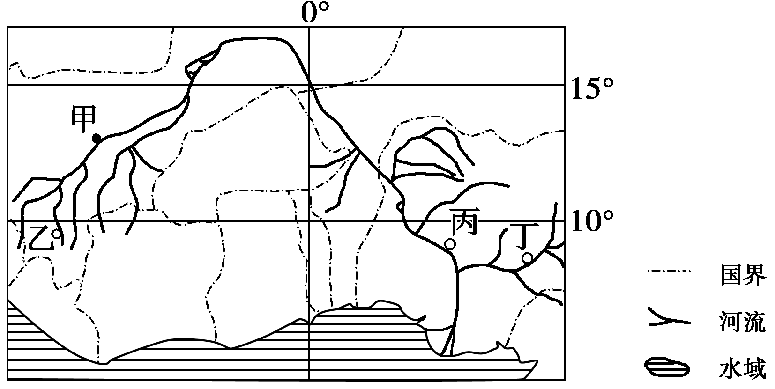
7．尼日尔河从甲地到入海口的年平均径流量变化特点与下列河段相似的是( )
A．长江从重庆至入海口段
B．黄河中下游河段
C．黄河从源头至三门峡段
D．淮河干流洪泽湖以上河段
8．影响尼日尔河各河段支流汇入数量差异的主要因素是( )
A．地形 B．气候
C．植被 D．人类活动
9．该河河口三角洲发育良好，下列人类活动会导致河口三角洲加速扩大的是( )
A．甲地过度放牧
B．乙地过度开垦
C．丙地修建水库
D．丁地毁林开荒
7．C 8.B 9.D [第7题，结合所学知识及图示经纬度可知，尼日尔河的上游和下游流经热带雨林气候区，中游流经热带草原气候区。从甲地开始，先有多条支流注入，然后流经热带草原气候区，再经下游热带雨林气候区注入海洋，所以径流量的变化特点为先增大，后减小，再增大。长江从重庆至入海口段和淮河干流洪泽湖以上河段的径流量都是一直增大的，故A、D错误；黄河中下游河段流经黄土高原(支流注入多)和华北平原(为地上河，支流汇入少)，所以径流量先增大，后减小，故B错误；黄河从源头开始，因支流汇入多，径流量先增大，流经宁夏平原和河套平原时，由于蒸发量大和农业灌溉用水量大，水量减小，流经黄土高原，由于支流注入多，水量又增大，故C正确。第8题，尼日尔河流域地势平缓，落差小，故地形对河流水系影响不大；由图可知，尼日尔河上游支流汇入和下游支流汇入均较多，中游支流汇入少，由上题分析可知，上游降水和下游降水均较多，中游降水少，降水多有利于河流水系的发育，故尼日尔河各河段支流汇入数量的差异主要受该河沿岸降水量的影响，故选B。第9题，根据尼日尔河水文的变化特点可推断，其上游地区的泥沙主要沉积在河流中游的内陆三角洲，故A、B项错误；丙地修建水库，水库会拦截泥沙，使下游河流含沙量减小，不利于河口三角洲发育；丁地毁林开荒，易造成水土流失，则下游河流含沙量增大，河口三角洲面积扩大，故D正确。]
徐闻县位于广东省西南部，农业人口近80%。“短长肥瘦各有态，玉环飞燕谁敢憎。”徐闻的甘蔗是“汉代赵飞燕”，高挑苗条；徐闻的菠萝是“唐代杨玉环”，肥硕丰满。读图，完成10～11题。
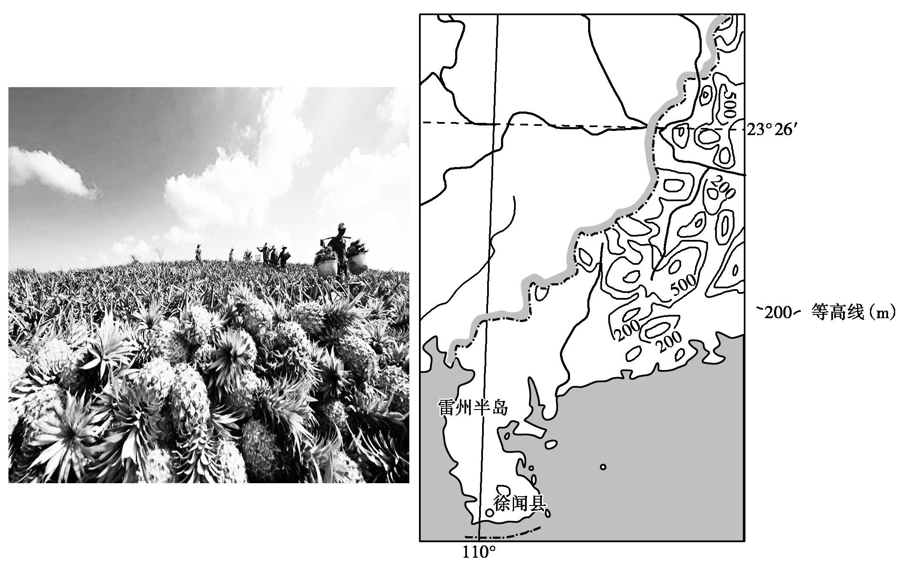
10．徐闻县菠萝与甘蔗两农产品种植的有利自然条件是( )
①高温多雨 ②光照充足 ③多大风 ④地势平坦
A．①② B．①③
C．②③ D．①④
11．徐闻县风能资源丰富的最主要原因是( )
A．受副热带高气压带控制，全年少雨
B．三面临海且地势平坦
C．地势低平，易受冬季风影响
D．植被稀少，摩擦力小
10．D 11.B [第10题，徐闻县属热带季风气候，夏季高温多雨，光照不足，地势平坦，适合菠萝与甘蔗种植，故①④正确。第11题，徐闻县距夏季风源地近，三面临海且地势平坦，风力大，风能资源丰富，C错，B正确；为热带季风气候，夏季高温多雨，植被茂盛，A、D错。 ]
二、非选择题
12．阅读图文材料，完成下列要求。
野生木耳寄生于栎、杨、榕、槐等120多种阔叶树的腐木上，也可以用阔叶树类的椴木和木屑人工栽培，生长需散光、湿润和温暖。木耳营养丰富，被誉为“菌中之冠”“素中之荤”“中餐中的黑色瑰宝”。东宁市森林覆盖率达87.1%，是全国闻名的“黑木耳之乡”，年干品总产量6万吨，约占全国总产量的1/4。近年来，东宁市大力实施“科技强菌”战略，通过推动黑木耳深加工、标准化、集约化、科技化、工厂化、品牌化和组织化，实现黑木耳产业的可持续发展。下图示意东宁市所在区域位置。
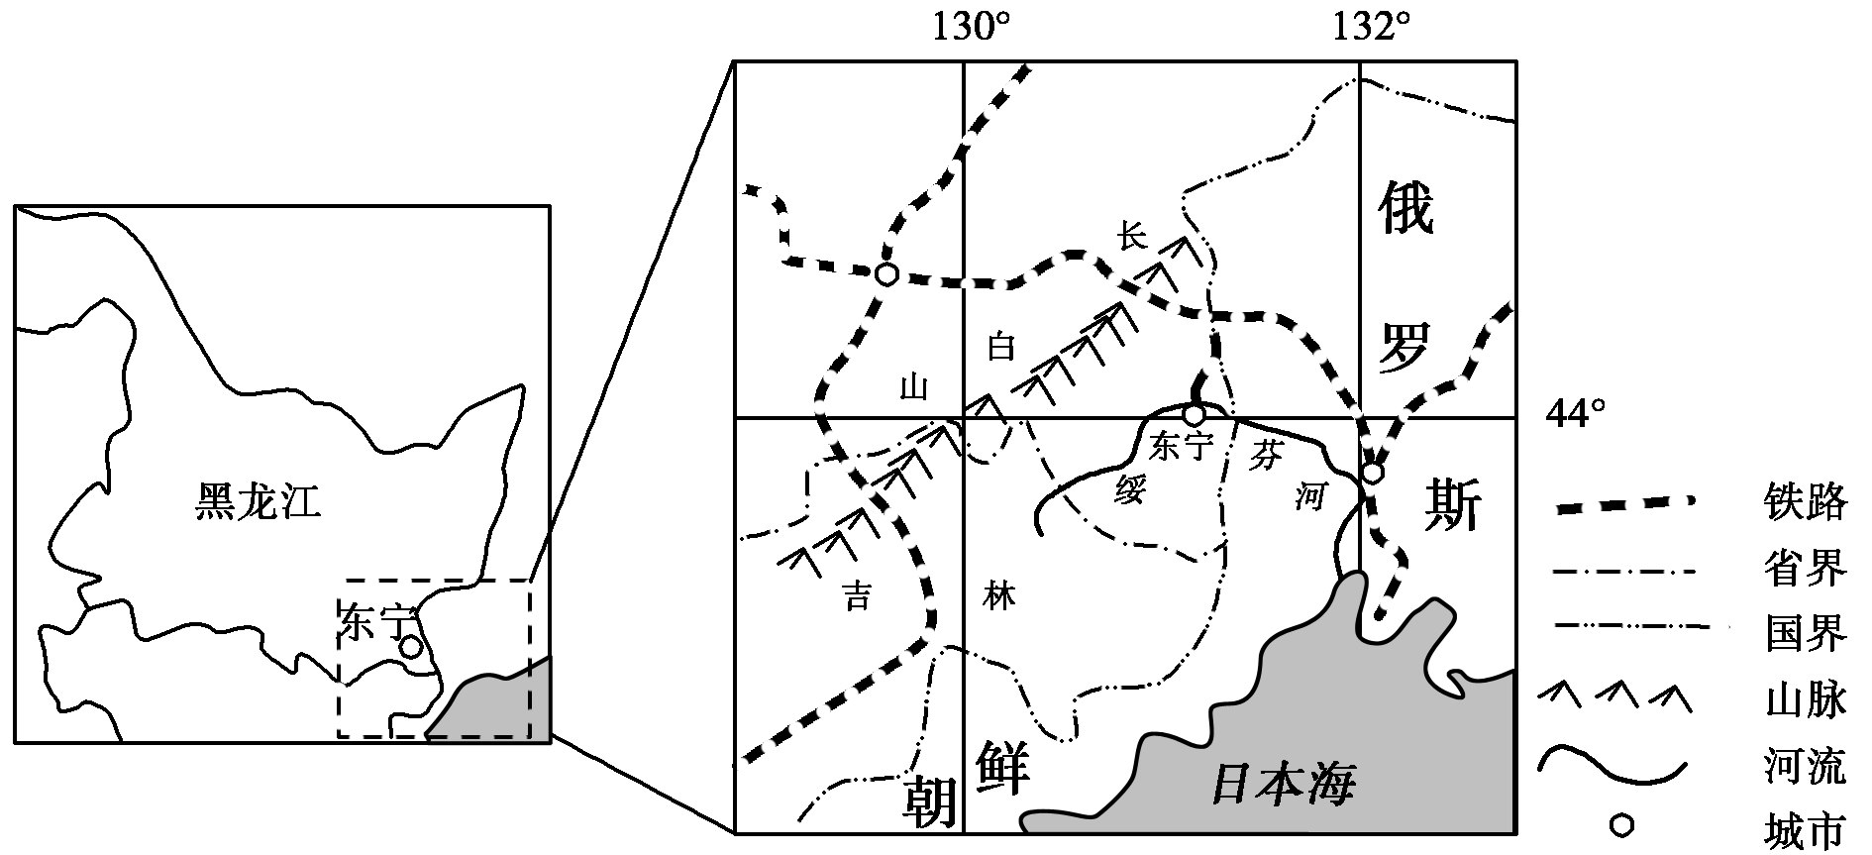
(1)东宁市是著名的北国避暑胜地，简要分析原因。
(2)简述东宁市发展黑木耳栽培的有利条件。
(3)产自东宁市的黑木耳有很强的市场竞争力，简析其原因。
(4)简述东宁市实施“科技强菌”战略对黑木耳产业产生的积极影响。
【解析】 第(1)问，从纬度位置、山区面积、森林覆盖率、气候等方面分析即可。第(2)问，可从森林资源及覆盖率、热量条件、降水与湿度、环境质量、市场、交通运输以及政策等方面分析。第(3)问，从环境因素、黑木耳的质量、品牌效应等方面分析即可。第(4)问，从提高黑木耳的品质、提高附加值、提高知名度、增加就业和收入等方面分析即可。
【答案】 (1)位于我国东北地区，纬度较高；山区面积广，森林覆盖率高；距离海洋较近，气候较温和；处于夏季风的迎风坡，夏季降水多，气候湿润。
(2)森林资源丰富；森林覆盖率高，林间光照弱；夏季气温高，热量充足；处于夏季风的迎风坡，夏季降水多，气候湿润；环境质量优良；黑木耳营养价值高，消费市场广阔；铁路运输便利，便于产品外运；地方政府政策支持。
(3)所在地区较偏远，人类活动相对较少，环境污染少，黑木耳品质好；规模效益明显，生产成本较低，具有价格优势；品牌知名度高。
(4)提高了黑木耳的品质；延长产业链，提高产品附加值，带动了相关产业的发展；提高了品牌知名度；增加了农民收入；增加了就业机会等。
13．沱江全长629 km，流域内人口密集，工农业发达，是四川污染最严重的河流。根据材料，完成问题。
材料一 下图为沱江流域及周边地区示意图。
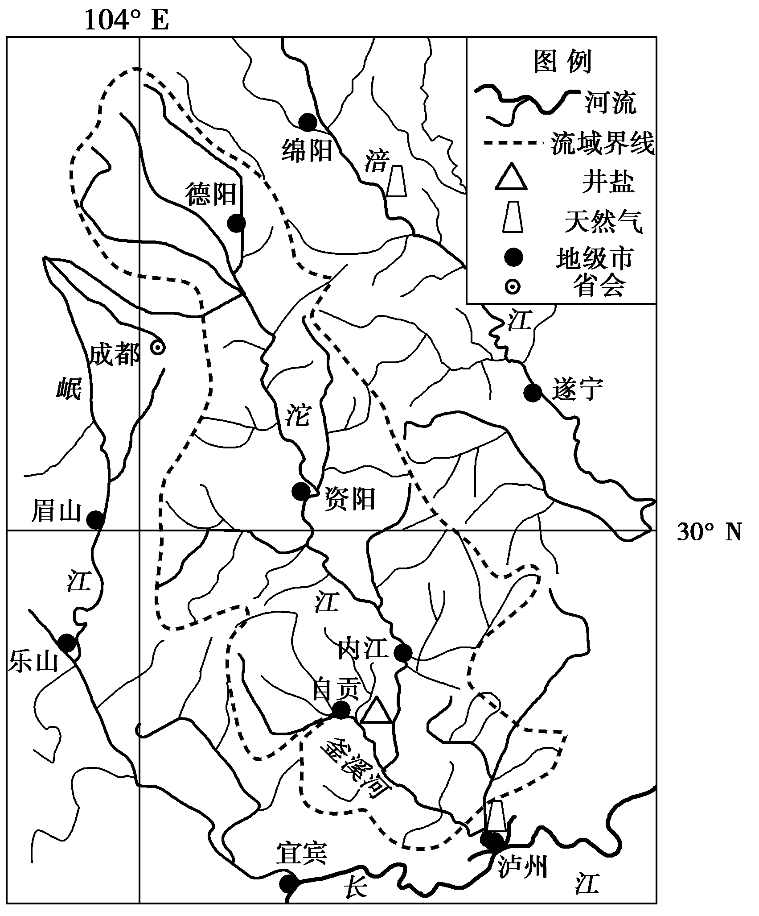
材料二 泸州，四川省地级市，古称“江阳”，别称酒城、江城，位于四川省东南部，长江和沱江交汇处，川滇黔渝接合部区域中心城市。
(1)沱江流域水资源短缺现象严重，分析其原因。
(2)描述图中城市的分布特征并分析其原因。
(3)化学工业是泸州重要的支柱产业，简述该地发展化学工业的优势。
【解析】 第(1)问，我国的季风气候不稳定，降水时空变化大，结合材料所给“污染最严重的河流”可以分析。第(2)问，河流可以给城市发展提供诸多优势，因而城市多沿河分布。第(3)问，从工业的区位因素考虑即可，注意化学工业需要突出原料和水源。
【答案】 (1)①水污染严重，造成水质性缺水；②用水量大，造成水量性缺水；③流量季节变化大，造成季节性缺水。
(2)沿河分布 原因：河流沿岸地形平坦；土壤肥沃；利于发展航运，交通便利；水源充足。
(3)该地是我国重要的天然气产区，化学工业原料丰富；临长江和沱江，水资源丰富；有便利的水路交通和陆路交通；水能资源丰富，动力充足。(答案合理即可)

